令和５（2023）年度
生乳生産本州一推進チャレンジ事業
【募集要項】

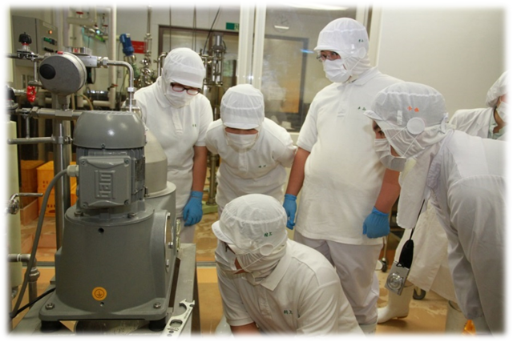

那須拓陽生徒が独自のオリジナル乳製品を研究開発

募集期限 令和５（20２3）年
８月３１日（月）まで
那須塩原市 産業観光部 農務畜産課 畜産振興係
〒325-8501
那須塩原市共墾社108番地2（市役所本庁2階）
電 話：0287-62-7149（内285）
ＦＡＸ：0287-62-7223

目 次

１ 生乳生産本州一推進チャレンジ事業とは？ ・・・・・・・・・・・・P２

２ 対象となる団体 ・・・・・・・・・・・・P２

３ 対象となる事業 ・・・・・・・・・・・・P２

４ 対象とならない事業 ・・・・・・・・・・・・P２

５ 対象となる経費 ・・・・・・・・・・・・P３

６ 補助金の額等 ・・・・・・・・・・・・P４

７ 書類の提出 ・・・・・・・・・・・・P４

８ 市の担当課等への事前確認 ・・・・・・・・・・・・P４

９ 審査方法 ・・・・・・・・・ P４～P５

１０ 事業の完了及び補助金の交付 ・・・・・・・・・ P５～P６

１１ 生乳生産本州一推進チャレンジ事業補助金に係る事務の流れ ・・・・P６

１ 生乳生産本州一推進チャレンジ事業とは？
この事業は、市民等が実践する「生乳生産本州一を生かしたまちづくり」を推進するため、ミルクタウン戦略に基づき、市民活動団体の皆さんが企画・提案し実践する活動に対して、活動費の一部を支援する補助制度です。

２ 対象となる団体
市民団体、特定非営利活動法人、企業等で、次の要件をすべて満たす団体とします。
▶組織、運営等に関する会則、規約等を定め、適切な会計処理が行われている
こと
▶構成員が５人以上であること

３ 対象となる事業
主に市内において実施する活動で、令和６（2024）年２月末までに完了する事業とします。
ミルクタウン戦略における基本目標に資する事業で、次の事業とします。
交付対象事業

①牛乳・乳製品の消費拡大に資する事業
②独自の乳製品の研究開発の推進に資する事業
③生乳の新たな販路開拓に資する事業
④その他生乳生産本州一を生かしたまちづくりに資すると認められる事業

＜ミルクタウン戦略＞
生乳生産本州一を生かしたまちづくりを推進するための１２の戦略を標したもの
市ホームページ又は本庁舎２Ｆ農務畜産課の窓口にて、公表しています。

４ 対象とならない事業
次のいずれかに該当する場合は、対象となりません。
・構成員の親睦又は趣味的な活動を目的とするもの
・特定の個人又は法人その他団体の利益を目的とするもの
・宗教又は政治活動を目的とするもの
・市の他の補助制度の対象となる事業
５ 対象となる経費
補助の対象となる経費は、事業の実施に直接必要となる経費とします。

▶対象となる経費
費 目 | 主なものの例示
報償費 | 外部講師への謝金
旅費 | 外部講師の交通費
消耗品費 | 事務用品、用紙代
燃料費 | 機器の燃料代
印刷製本費 | ポスター、チラシ等の印刷費
通信運搬費 | 切手、はがき代
保険料 | 傷害保険料、賠償責任保険料
使用料・賃借料 | 会場の借り上げ料  音響・映像機材、器具、機器等の賃借料
原材料費 | イベント、研究開発用食材

▶対象とならない経費
費 目 | 主なものの例示
市民活動団体の運営に係る経費 | 事務所の家賃、光熱水費、修繕費など
人件費 | 会員や参加者への謝金、日当
飲食費 | 食事、弁当、茶菓子、飲み物など
旅費 | 会員や参加者への交通費
その他補助することが適当でないと認められる経費
【例】・イベント、大会等参加者への参加賞、記念品、賞品、賞金
・パソコン、カメラ等の備品購入 など
【注意事項】領収書やレシートがないものは対象となりません。

６ 補助金の額等
①補助金の交付は、各年度において１団体につき、１回を限度とします。
②補助金の額は、予算の範囲内において１団体につき、１０万円を限度とします。

７ 書類の提出
次の書類を揃え、農務畜産課（本庁２階）へ直接持参してください。
募集期限：８月３1日（木）まで
（開庁日の８時３０分から１７時１５分まで）
なお、受付時に関係書類の確認を行いますので、提出日時をあらかじめ電話でご連絡ください。
①補助金交付申請書
②事業計画書（様式第1号）
③事業収支算（決算）書（様式第2号）
④事業計画に関する図面、見積書等
⑤団体の定款、規約又は会則、決算書及び監査報告書（直近の年度のもの）
⑥その他市長が必要と認められる書類
※様式は、市のホームページからダウンロードできます。

８ 市の担当課等への事前確認
事業を計画するにあたり、市や関係機関、個人等の許可が必要な場合は、必ず事前に確認を行ってください。

９ 審査方法及び補助金の交付決定
提出書類をもとに、審査基準により審査を行います。
項目すべてを満たした場合には、内容が適当であると認め、補助金の交付を決定します。

【審査基準】
項 目 | 評価（採点）基準 | 適否 | 審査資料
①目的と効果 | ・事業の目的と効果が明確か。  （交付対象事業に合致し、生乳生産本州一を生かしたまちづくりとなっているか） |  | 事業計画書
 | ・税金を使って事業を支援することについて、広く市民の共感が得られる内容のものか。
②自主性  ・自立性 | ・自立して運営を行う団体であるか。 |  | 規約会則等  決算書
③適正性 | ・事業費の算出根拠が明確か（数量、単価等が適正か） |  | 事業収支予算書
 | ・不適切な経費が含まれていないか。
④実現性 | ・事業計画の内容や実施方法に具体性があるか。 |  | 事業計画書  事業収支予算書
 | ・事業計画が、実現可能な方法、スケジュール、予算で立案されているか。
⑤期待度 | ・発想、着眼点、手法などに独創性や工夫があり、今後の展開に期待がもてる事業か。 |  | 事業計画書

１０ 事業の完了及び補助金の交付
① 事業の完了
事業が完了したときは、事業の完了の日から起算して３０日を経過する日又は令和６（2024）年３月３１日のいずれか早い期日までに、次の書類を提出してください。
・生乳生産本州一推進チャレンジ事業活動報告書（様式第3号）
・事業収支予算（決算）書（様式第2号）
・経費を支払ったことを証する書類（領収書等）
※領収書のあて名は団体名とし、支払った内容がわかるように
・事業概要が確認することができる資料（写真、新聞記事等）
・その他市長が必要と認める書類
② 補助金の精算
補助金交付決定額以上の補助はありません。精算により不足額が生じた場合は、自己負担となります。

③ その他
団体は、事業の収支を明らかにした帳簿や領収書等の関係書類を整理し、補助金に係る会計年度終了後５年間保管してください。

１１ 生乳生産本州一推進チャレンジ事業補助金に係る事務の流れ

交付申請書の提出
８月3１日（月）まで
農務畜産課へ直接提出してください。

審査
提出後、速やかに審査
審査基準に基づき審査します。

交付決定通知
審査後、速やかに通知
審査結果は文書にて通知します。

事業実施
補助金交付決定後に実施
事業の実施は、交付決定通知書を受領後
に行ってください。

実績報告書等の提出
事業は２月末日までに完了
事業完了後、速やかに実績報告書を提出
してください。

交付請求書の提出
補助金の受け取り
補助金は原則として事業完了後に支払い
ます。

